-21APSTIPRINĀTS
ar iepirkuma komisijas sēdes
2014.gada 02.aprīlī
Protokols Nr.1.

IEPIRKUMA PROCEDŪRAS
Nolikums
Valkas pirmsskolas iestādes “Pasaciņa” grupas mēbeļu izgatavošana un uzstādīšana
ID Nr. VND 2014/21M

1.Pasūtītājs
Valkas novada dome,
Semināra 9, Valka, LV-4701
reģ. Nr. 90009114839
banka: AS „SEB banka”
bankas kods: UNLALV2X
konta Nr. LV62UNLA0050014277068
tālrunis: 64722238
fakss: 64707493
e-pasts: daina.lankovska@valka.lv
Kontaktpersona: Daina Lankovska, tel. 64707480
Kontaktpersonas tehniskajos jautājumos: ,Valkas PII “Pasaciņa” vadītāja Laila Ozoliņa tel.29442806.
2.Iepirkuma priekšmets un apjoms
Valkas pirmsskolas iestādes “Pasaciņa” grupas mēbeļu izgatavošana un uzstādīšana.
kods: 39000000-2
3.Līguma izpildes laiks un vieta
3.1.Līguma izpildes laiks – līdz 2014.gada 30. jūnijam.
3.2.Līguma izpildes vieta –Ausekļa iela 44, Valka, Valkas novads.
4.Piedāvājuma iesniegšanas vieta, datums un laiks
4.1.Piedāvājumi jāiesniedz līdz 2014.gada 14.aprīlim pulksten 10.00 Valkas novada domē, Semināra 9, Valkā, Valkas nov. LV-4701.
4.2.Izmantojot pasta pakalpojumus, tiks izskatīti tikai tie pretendentu piedāvājumi, kas saņemti līdz 2014.gada 14.aprīlim.
4.3. Piedāvājumi, kas tiks saņemti pēc 4.1. un 4.2.punktos minētā termiņa, netiks vērtēti un tiks nosūtīti atpakaļ iesniedzējam neatvērti.
5.Piedāvājuma derīguma termiņš
Piedāvājumam jābūt spēkā vismaz 150 dienas no piedāvājumu iesniegšanas termiņa beigām
6.Piedāvājuma varianti un apjoms.
Piedāvājums jāiesniedz par visu iepirkuma priekšmetu apjomu.
Pretendents var iesniegt vienu piedāvājuma variantu.
7.Prasības piedāvājumu iesniegšanai un noformēšanai
7.1.Piedāvājumi par visu iepirkuma apjomu iesniedzami latviešu valodā vienā oriģinālā (uz piedāvājuma uzraksts „ORĢINĀLS”) un vienā kopijā (uz piedāvājuma uzraksts „KOPIJA”).
7.2.Piedāvājuma lapām jābūt cauršūtām ar diegu un sanumurētām, ar satura rādītāju. Uz pēdējās lapas aizmugures cauršūšanai izmantojamais diegs nostiprināms ar pārlīmētu lapu, kurā norādīts cauršūto lapu skaits, ko ar savu parakstu un pretendenta zīmoga nospiedumu apliecina pretendenta pārstāvis.
7.3. Piedāvājumam jābūt ievietotam aizlīmētā un aizzīmogotā iepakojumā. Uz iepakojuma ir jānorāda:
7.3.1. Pasūtītāja nosaukums un adrese;
7.3.2. Pretendenta nosaukums un adrese;
7.3.3. atzīme : Piedāvājums iepirkuma procedūrai Valkas pirmsskolas iestādes “Pasaciņa” grupas mēbeļu izgatavošana un uzstādīšana ID. Nr. VND 2014/21M, neatvērt līdz 2014.gada 14.aprīlim plkst 10.00.
7.4.Piedāvājumi jānogādā personiski vai pa pastu.
7.5.Pretendenti pirms piedāvājumu iesniegšanas termiņa beigām var grozīt vai atsaukt iesniegto piedāvājumu.

8. Iepirkuma izskaidrojumi
8.1.Iespējamais pretendents, kurš pieprasa izskaidrojumu par kādu no instrukcijā vai tai pievienotajos dokumentos minētajiem punktiem, rakstiski, izmantojot pastu vai faksu, nosūta konkretizētu lūgumu, adresējot to iepirkuma komisijai.

8.2.Iepirkuma komisija, pēc iespējamā pretendenta pieprasījuma, sniedz papildu informāciju par iepirkumu ne vēlāk kā 4 dienas pirms piedāvājumu iesniegšanas termiņa beigām, ja pieprasījums iesniegts laicīgi.

9.Pretendentu atlases prasības
9.1. Iepirkumā var piedalīties jebkura persona vai personu grupa, kura atbilst nolikumā izvirzītajām prasībām.
9.2. Pretendentam nav pasludināts maksātnespējas process, tā saimnieciskā darbība nav apturēta vai pārtraukta, uzsākta tiesvedība par tā bankrotu vai līdz līguma izpildes paredzamajam beigu termiņam tas tiks likvidēts;
9.3. Pretendentam Latvijā vai valstī, kurā tas reģistrēts vai atrodas pastāvīgā dzīves vieta nav nodokļu vai valsts sociālās apdrošināšanas obligāto iemaksu parādu kas kopumā katrā valstī pārsniedz 150 eiro;
9.4. Pretendenti, kuru pieteikumi neatbilst Nolikuma norādītajām pretendentu atlases prasībām, netiek izskatīti un turpmākajā vērtēšanā nepiedalās.
10. Iesniedzamie dokumenti
10.1. Pretendenta pieteikums dalībai iepirkuma procedūrā
10.1.1. Pretendenta pieteikums dalībai iepirkuma procedūrā apliecina pretendenta apņemšanos veikt Valkas pirmsskolas iestādes “Pasaciņa” grupas mēbeļu izgatavošana un uzstādīšanu
ID. Nr. VND 2014/21M saskaņā ar Nolikuma prasībām. Pieteikumu paraksta pretendenta vadītājs vai vadītāja pilnvarota persona vai personas, kas ir pilnvarotas to darīt pretendenta vārdā.(1.pielikums)

10.2. Pretendentu atlases dokumenti
10.2.1. Vispārēja informācija par pretendentu, iesniedzama atbilstoši Nolikumam
pievienotajai formai ( 1.pielikums).
10.2.2. Uzņēmumu reģistra vai līdzvērtīgas uzņēmējdarbību reģistrējošas iestādes ārvalstīs
izdotas reģistrācijas apliecības kopija.
10.2.3.Pasūtītājs ir veicis vismaz 3 mēbeļu izgatavošanas, piegādes un uzstādīšanas pakalpojumus, saskaņā ar tehnisko specifikāciju.

10.3. Tehniskais piedāvājums
10.3.1. Tehnisko piedāvājumu sagatavo saskaņā ar tehnisko specifikāciju (3)
10.4. Finanšu piedāvājums
10.4.1. Finanšu piedāvājumā norāda kopējo cenu, par kādu tiks sniegts pakalpojums. Finanšu
piedāvājumu sagatavo atbilstoši Nolikumam pievienotajai finanšu piedāvājuma formai
(1.pielikums).
10.4.2. Finanšu piedāvājumā cenu norāda eiro bez pievienotās vērtības nodokļa.
Atsevišķi norāda līguma summu, ieskaitot pievienotās vērtības nodokli.
11. Piedāvājumu vērtēšana un piedāvājuma izvēles kritēriji
11.1. Vispārīgie noteikumi
11.1.1. Publisko iepirkumu likuma 8.2.panta kārtībā
11.1.2. Piedāvājumus izskata iepirkuma komisija (turpmāk tekstā – komisija), kas izvērtē
pretendentu un to piedāvājumu atbilstību nolikuma prasībām, kā arī izvēlas piedāvājumu ar
viszemāko cenu. Vērtēta tiks katra daļa atsevišķi.
Komisija darbojas un lēmumus pieņem slēgtā sēdē.
11.1.2. Nepieciešamības gadījumā pretendenta iesniegtās informācijas precizēšanai un
pilnīgai piedāvājuma izvērtēšanai komisija var pieprasīt pretendentam papildus informāciju.
11.2. Piedāvājuma noformējuma pārbaude
11.2.1. Piedāvājumu noformējuma pārbaudes laikā komisija pārbauda, vai iesniegtie
piedāvājumi sagatavoti un noformēti atbilstoši Nolikuma 7.punktā norādītajām prasībām.
11.2.2. Ja piedāvājums nav noformēts atbilstoši nolikuma prasībām, komisija piedāvājumu tālāk
neizskata.
11.3. Pretendentu atlase
11.3.1. Pēc piedāvājuma noformējuma pārbaudes komisija veic pretendentu atlasi.
11.3.2. Pretendentu atlases laikā komisija noskaidro pretendentu kompetenci un atbilstību
paredzamā iepirkuma līguma izpildes prasībām, pēc iesniegtajiem pretendentu atlases
dokumentiem pārbaudot pretendenta atbilstību katrai nolikumā izvirzītajai prasībai.
11.3.3. Pretendentu atlases laikā komisija pārbauda vai pretendents ir iesniedzis visus
nolikumā pieprasītos dokumentus.
11.3.4. Ja kāds no iesniegtajiem dokumentiem neapliecina pretendenta atbilstību
izvirzītajiem atlases nosacījumiem vai pretendents ir iesniedzis nepatiesu informāciju savas
kvalifikācijas novērtēšanai vai vispār nav sniedzis informāciju, komisija turpmāk tā
piedāvājumu neizskata.

11.4. Tehnisko piedāvājumu atbilstības pārbaude.
11.4.1. Pēc pretendentu atlases komisija veic tehnisko piedāvājumu atbilstības pārbaudi.
11.4.2.Tehnisko piedāvājumu atbilstības pārbaudes laikā komisija izvērtē tehnisko
piedāvājumu atbilstību nolikumā norādītajai tehniskai specifikācijai.
11.4.3. Tehniskā piedāvājuma atbilstības pārbaudē var tikt pieaicināts speciālists.
11.4.4. Ja pretendenta tehniskais piedāvājums neatbilst Tehniskajās specifikācijas prasībām,
komisija turpmāk šo piedāvājumu neizskata.
11.5. Finanšu piedāvājuma vērtēšana.
11.5.1. Komisija vērtē un salīdzina tikai to pretendentu finanšu piedāvājumus, kuru piedāvājumi
nav noraidīti noformējuma pārbaudes, pretendentu atlases vai tehnisko piedāvājumu atbilstības
pārbaudes laikā.
11.5.2. Komisija izvēlas piedāvājumu ar viszemāko cenu, kas atbilst nolikuma prasībām.
11.5.3. Piedāvājumu vērtēšanas laikā komisija pārbauda, vai finanšu piedāvājumā nav aritmētisku kļūdu, kā arī izvērtē un salīdzina finanšu piedāvājumu cenas.
11.5.4. Ja finanšu piedāvājumā konstatēta aritmētiska kļūda, komisija izlabo to. Par kļūdu
labojumu un laboto piedāvājuma summu komisija paziņo pretendentam, kura pieļautās kļūdas
ir labotas. Vērtējot finanšu piedāvājumu, komisija ņem vērā labojumus.
11.5.5. Gadījumā, ja iepirkuma procedūrai tiks iesniegt tikai viens piedāvājums, kas pilnībā
atbildīs nolikuma prasībām, pretendents, kas iesniedzis šo piedāvājumu, var tikt atzīts par
iepirkuma procedūras uzvarētāju.

12. Iepirkuma līgums
12.1. Pasūtītājs slēgs ar izraudzīto pretendentu iepirkuma līgumu, pamatojoties uz
pretendenta piedāvājumu un saskaņā ar Nolikuma noteikumiem.
12.2. Iepirkuma līgums tiek slēgts ņemto vērā piedāvājumā norādītās cenas.

13. Iepirkuma komisijas tiesības un pienākumi
13.1. Iepirkuma komisijas tiesības
13.1.1. Pieprasīt, lai pretendents precizētu informāciju par savu piedāvājumu, ja tas
nepieciešams piedāvājumu noformējuma pārbaudei, pretendentu atlasei, piedāvājumu
atbilstības pārbaudei, kā arī piedāvājumu vērtēšanai un salīdzināšanai.
13.1.2. Pieaicināt ekspertu ar padomdevēja tiesībām.
13.1.3. Lemt par piedāvājuma tālāku izskatīšanu, ja piedāvājums nav noformēts atbilstoši
Nolikuma 7.punktā minētajām prasībām.
13.1.4. Normatīvajos aktos noteiktajā kārtībā labot aritmētiskās kļūdas pretendentu finanšu
piedāvājumos.
13.1.5. Noraidīt piedāvājumu, ja tiek konstatēts, ka iesniegts nolikuma prasībām neatbilstošs
piedāvājums vai ir sniegta nepilnīga vai nepatiesa informācija.
13.1.6. Izvēlēties piedāvājumu, kas atbilst visām nolikuma prasībām un ir ar viszemāko
cenu.
13.1.7. Izvēlēties nākamo piedāvājumu, ja izraudzītais pretendents atsakās slēgt iepirkuma
līgumu ar pasūtītāju.
13.1.8. Pieņemt lēmumu par iepirkuma līguma.

13.2. Iepirkuma komisijas pienākumi
13.2.1. Nodrošināt iepirkuma procedūras norisi un dokumentēšanu.
13.2.2. Nodrošināt pretendentu brīvu konkurenci, kā arī vienlīdzīgu un taisnīgu attieksmi
pret tiem.
13.2.3. Pēc ieinteresēto personu pieprasījuma normatīvajos aktos noteiktajā kārtībā sniegt
informāciju par Nolikumu.
13.2.4. Vērtēt pretendentus un to iesniegtos piedāvājumus saskaņā ar Likumu, citiem
normatīvajiem aktiem un šo Nolikumu, izvēlēties piedāvājumu.
13.2.5. Trīs darba dienu laikā pēc lēmuma par iepirkuma procedūras rezultātiem
pieņemšanas, paziņot to pretendentiem.

14. Pretendenta tiesības un pienākumi
14.1. Pretendenta tiesības:
14.1.1. Pieprasīt papildu informāciju par nolikumu.
14.1.2. Pirms piedāvājumu iesniegšanas termiņa beigām grozīt vai atsaukt iesniegto
piedāvājumu. Piedāvājums atsaucams vai maināms, pamatojoties uz rakstveida iesniegumu, kas
saņemts līdz pieteikumu iesniegšanas termiņa beigām un apstiprināts ar pretendenta zīmogu un
pārstāvja parakstu.
14.2. Pretendenta pienākumi:
14.2.1. Sagatavot piedāvājumus atbilstoši Nolikuma prasībām.
14.2.2. Sniegt patiesu informāciju.
14.2.3.Sniegt rakstiskas atbildes uz iepirkuma komisijas pieprasījumiem par papildu
informāciju, kas nepieciešama piedāvājumu noformējuma pārbaudei, pretendentu atlasei,
piedāvājumu atbilstības pārbaudei, salīdzināšanai un vērtēšanai, pretendenta norādītajos
termiņos
14.2.4. Segt visas izmaksas, kas saistītas ar piedāvājumu sagatavošanu un iesniegšanu.

Pielikumi:
Nr.1 Informācija par pretendentu,
Nr.2 Informācija par pieredzi,
Nr.3 Tehniskais piedāvājums un finanšu piedāvājums

Iepirkumu komisijas priekšsēdētājs V.Zariņš

1.pielikums

Valkas pirmsskolas iestādes “Pasaciņa” grupas mēbeļu izgatavošana un uzstādīšana
ID . Nr. VND 2014/21M

Pretendents
(pretendenta nosaukums)
reģ.Nr. ,
tā personā
(vadītāja vai pilnvarotās personas vārds un uzvārds, amats)
ar šī pieteikuma iesniegšanu piesakās piedalīties iepirkumā Valkas pirmsskolas iestādes “Pasaciņa” grupas mēbeļu izgatavošana un uzstādīšana.
ID Nr. VND 2014/21M
apliecina, ka ir iepazinies ar iepirkuma nolikumu un apņemas ievērot tā prasības;
- apņemas pasūtījuma piešķiršanas gadījumā izpildīt iepirkuma nolikumā minētos līguma nosacījumus;
- garantē, ka visas piedāvājumā sniegtās ziņas ir patiesas precīzas, kā arī to, ka šis piedāvājums paredz tādu mēbeļu izgatavošanu un uzstādīšanu, kāda ir noteikta Tehniskajā specifikācijā;
- apliecina, ka uz pretendentu neattiecas Publisko iepirkumu likuma 8.2.panta piektās daļas 1.un 2.punkta nosacījumi;
- Kopējā cena par mēbeļu izgatavošanu un uzstādīšanu ieskaitot nodokļus, nodevas, piegādes izmaksas, visus citus ar līguma izpildi saistītos izdevumus un saskaņā ar tehnisko specifikāciju.
Nosaukums | Kopā cena EUR bez PVN | Kopā cena EUR ar PVN
Par visu iepirkuma priekšmetu

- Garantija ______ gadi.
- Izgatavošanas laiks __________ dienas.

Pretendenta nosaukums, reģ.Nr.
Pretendenta adrese:
Tālruņa Nr;
fakss vai e-pasts:
Bankas rekvizīti
(bankas konta numurs, bankas nosaukums, kods)
Kontaktpersona līguma slēgšanos jautājumos (vārds, uzvārds, amats, tālruņa numurs, e-pasta adrese):

paraksts, datums

2.pielikums

informācija par pieredzi
(līdzvērtīga iepirkuma priekšmetam)
Nr.  p.k. | Mēbeļu izgatavošana un piegādes, norādot mēbeļu veidu un izgatavošanas daudzumu vienā pasūtījumā | Pasūtītājs (privāta vai publiska persona, nosaukums, reģistrācijas numurs, adrese un kontaktpersona) | Piegādes un pakalpojuma sniegšanas uzsākšanas un pabeigšanas gads un mēnesis
1.
2.
3.

vieta | datums
amats |  | paraksts |  | amatpersonas vārds, uzvārds

3.pielikums

Tehniskais piedāvājums (specifikācijas prasības) un finanšu piedāvājums

N.p.k. | Vienības | Cena EUR | Skaits | Summa bez PVN EUR
1. | Bērnudārza garderobes skapis.  Platums 56cm  Dziļums 35cm  Augstums 135cm  • Korpuss no laminētas skaidu plātnes 16mm biezas  • Korpuss un durvis aplīmēts ar 2mm ABS maliņu  • Skapis ar durvīm un soliņu, kā arī plauktu apaviem. Aiz durvīm katrā nodalījumā plaukts un 2 āķi. Durvīm augšpusē un apakšpusē ventilācijas ailes.  Toņi: (Korpusam)  • Buks (dižskabārdis)  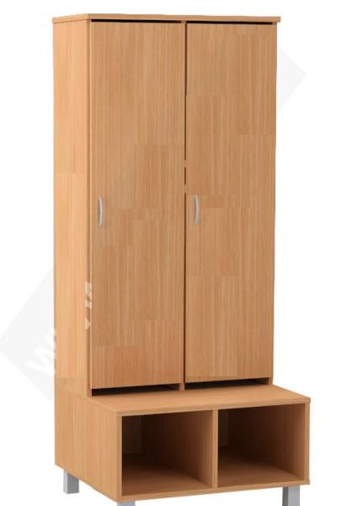 |  | 15 gb
2. | Bērnu galds un krēsli  Bērnu galds un krēsli izgatavoti no priežu masīvkoka, apdarē izmantota laka uz ūdens bāzes, bez alergēniem. Galda un krēslu stūri noapaļoti.  Krēsls  Lielie platums 320mm, dziļums 320mm, augstums 340mm 18 gb  Mazie platums 320mm, dziļums 320mm, augstums 300mm 18 gb  Galds – platums 1080mm, dziļums 500mm, augstums 500mm, biezums 20mm 14 gb  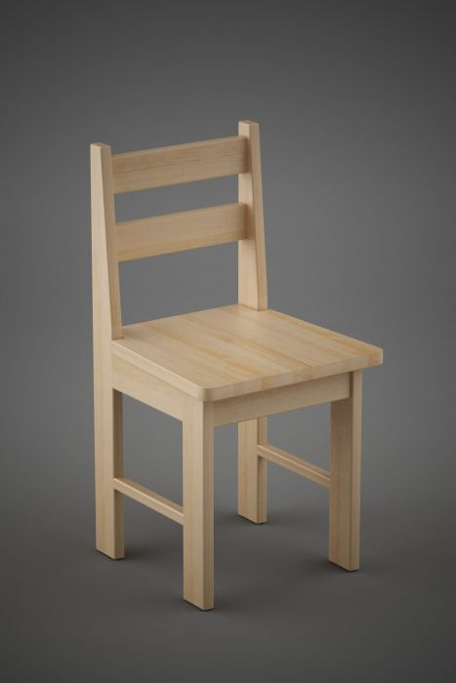  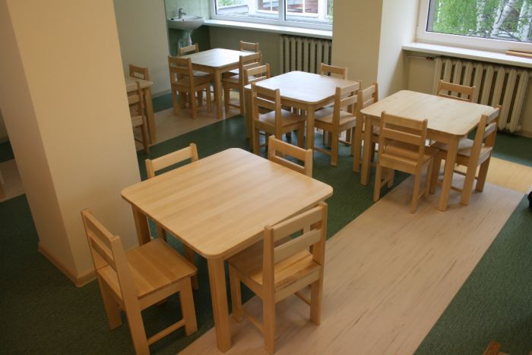 | 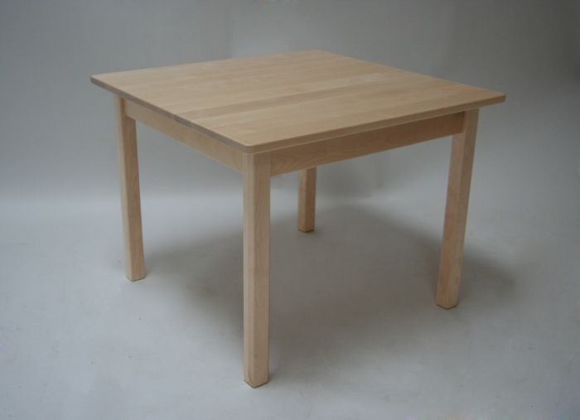 | 18gb  18gb  14gb
 | Koka gultiņa divstāvīgā 1460mm x 77mm x h - 1400mm.  Klasiska tipa divstāvīgā priedes masīvkoka gultas – 14gb  Masīvais karkass nodrošinās ilgu kalpošanas laiku un teicamu ekspluatāciju.  Apdares materiāls – laka uz ūdens bāze bez alergēniem.  Komplektā ietilpst: gulta, matracis, matrača atbalsta līstes, kāpnes.  Garantija: 2 gadi.  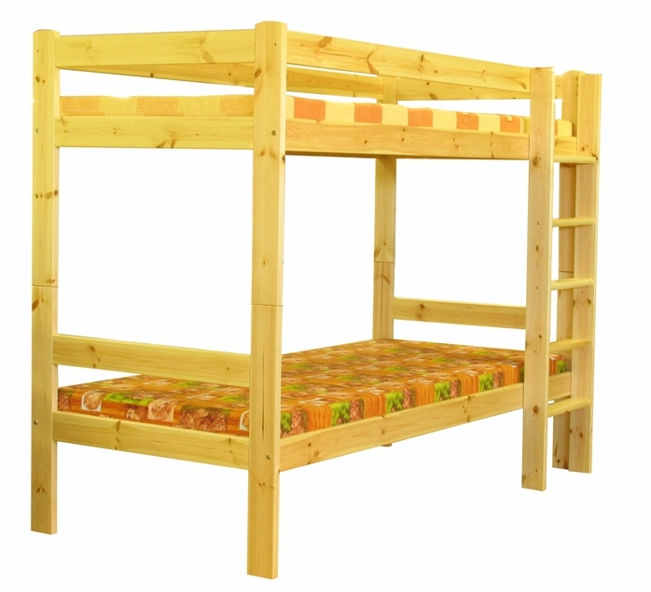 |  | 14 gb
 | Matracis 750mm x 1420mm  Matracis  - Vatelīns  - Kokosa slānis 60mm  - Vatelīns  - Matracis ražots no kokosriekstu šķiedras ar īpaši samazinātu blīvumu.  Materiāla audums sastāv no dabiskām izejvielām un 100% kokvilnas.  Matracis savietojams ar gultu izmērā 75x142cm.  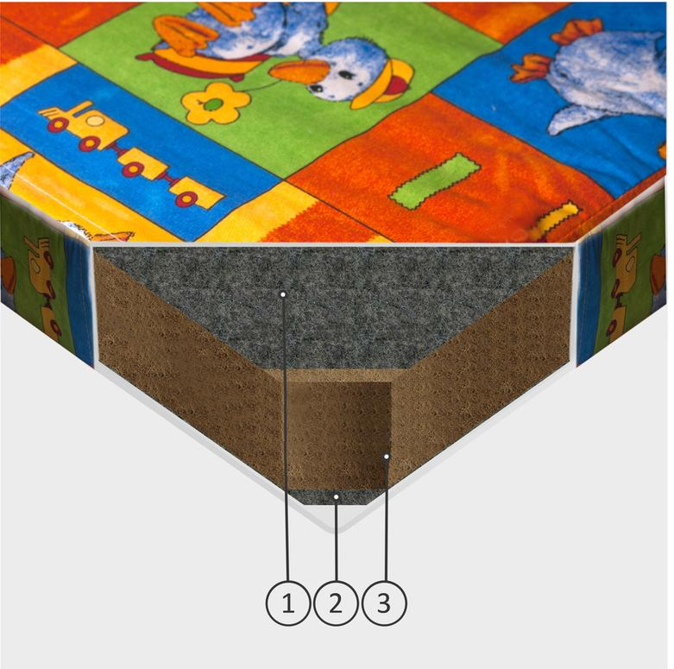  - Krāsām un matrača rakstam informatīva nozīme. | 28 gab
Kopā
Kopā ar PVN

Preču garantijas nosacījumi, labošana, apmaiņa, u.c._________________________
Datums
____________________________________/paraksts/

